图书管理系统详细设计说明书

1．引言 2
1.1编写目的 2
1.2项目背景 2
1.3定义 2
1.4参考资料 2
2．总体设计 3
2.1需求概述 3
2.2软件结构 3
2.3 软件层次 3
3．程序描述 4
3.1功能 4
3.2性能 5
3.3输入项目 5
3.4输出项目 6
3.5算法 6
3.6程序逻辑 6
3.7接口 12
3.8存储分配 12
3.9限制条件 13
3.10测试要点 13

1．引言

1.1编写目的
为明确软件需求、安排项目规划与进度、组织软件开发与测试，撰写本文档。
本文档供项目经理、设计人员、开发人员参考。

1.2项目背景
现今图书管理系统的繁琐给具有强烈时间观念的管理人员带来了诸多不便，为了对图书的管理方便，因此开发了本软件。
本项目的用户是各大中小图书馆。本产品能具体化、合理化的管理图书信息，用结构化的思维方式去了解计算机的基本工作原理。
运用软件工程思想，遵守开发流程，严格执行测试标准，开发出一套符合委托方需求的软件产品。通过本系统软件，能帮助管理人员利用计算机，快速方便的对图书信息进行管理、录入、借出、查找的所需操作，使散乱的图书信息能够具体化，直观化、合理化。

1.3定义
·Mysql：数据库管理软件
·DBMS: 数据库管理系统
·windows Microsoft Windows 7 Advanced Server：运行环境
·Myeclipse：开发工具

1.4参考资料

- 需求规格说明书；
- 概要设计说明书；

2．总体设计

2.1需求概述
按照需求分析文档中的规格要求，管理员处理读者的注册，借书，还书等操作，同时，系统最大限度地实现易维护性，易操作性，运行稳定性

2.2软件结构
MVC模式的目的是实现一种动态的程式设计，对程序的修改和扩展简化，并且使程序某一部分的重复利用成为可能。除此之外MVC模式通过对复杂度的简 化使程序结构更加直观。软件系统通过对自身基本部份分离的同时也赋予了各个基本部分应有的功能。专业人员可以通过自身的专长分组：
1.控制器-负责转发请求，对请求进行处理。
2.视图-界面设计人员进行图形界面设计。
3.模型-程序员编写程序应有的功能（实现算法等等）、数据库专家进行数据管理和数据库设计(可以实现具体的功能)。
(MVC三层结构图)
软件基于MyEclipse2014等作为开发工具，采用JAVA语言，使用Hibernate3.0等技术开发

2.3 软件层次

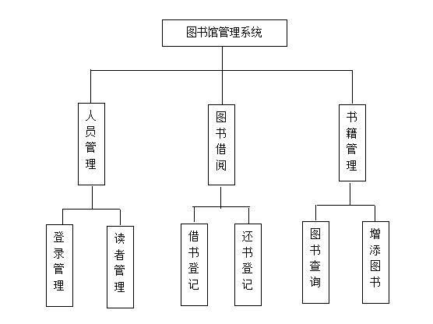
系统由3大模块，6小模块组成：
序号 | 编号 | 名称
1 | 01 | 人员管理模块
2 | 02 | 图书借阅模块
3 | 03 | 书籍管理模块
4 | 011 | 登录管理
5 | 012 | 读者管理
6 | 021 | 借书登记
7 | 022 | 还书登记
8 | 031 | 图书查询
9 | 032 | 增添图书

3．程序描述

3.1功能
3.1.1登录管理
- 登记超级管理员信息，该管理员可维护自己的账号、密码信息
3.1.2读者管理
- 登记读者信息，Id号，学生姓名，可对其信息进行修改，删除
3.1.3借书登记
（3）管理员得到读者要借的书的信息，对其搜索，判断是否可借，如可借，则将书籍信息和读者的信息绑定记录
3.1.4 还书登记
（4）管理员得到读者的还书信息，查询其对应的借书记录，进行修改，即登记其还书
3.1.5 图书查询
（5）管理员可以根据书名或书籍编号对数据库进行检索
3.1.6 增添书籍
（6）管理员可以对数据库中书的种类进行添加修改

3.2性能
3.2.1人员管理
为用户提供一个查看所有注册信息的表格界面，以及相应的操作按钮，如增加，修改，删除
3.2.2图书借阅
为用户提供一个可以搜索书籍的功能模块及显示界面，以及登记借书与还书的界面，以及显示登记信息的表格
3.2.3书籍管理
为用户提供一个可以搜索书籍的功能模块及显示界面，以及管理书籍信息的显示区和相关操作功能按钮

3.3输入项目
3.3.1登录管理
账户、密码
3.3.2读者管理
读者姓名，读者ID
3.3.3借书登记
读者ID、书籍ID
3.3.4 还书登记
读者ID、书籍ID
3.3.5图书查询
书籍ID
3.3.6 增添书籍
书籍ID,书籍名，借阅信息

3.4输出项目
3.4.1登录管理
登录信息成功或失败提示
3.4.2读者管理
读者信息注册成功或失败提示
3.4.3借书登记
借书信息录入成功或失败提示
3.4.4 还书登记
还书信息录入成功或失败提示
3.4.5图书查询
返回书籍名以及是否借出等信息
3.4.6 增添书籍
操作书籍成功或失败提示

3.5算法
3.5.1人员管理
搜索匹配算法
3.5.2图书借阅
无
3.5.3 书籍管理
搜索匹配算法

3.6程序逻辑
3.6.1登录管理
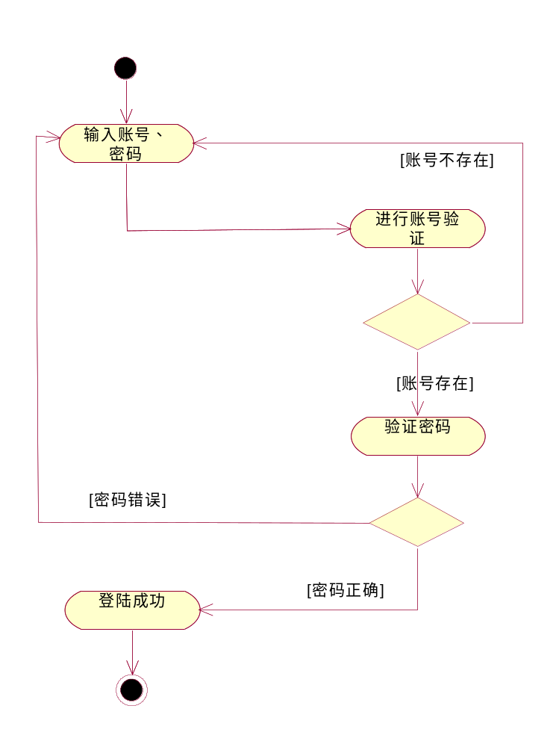
3.6.2读者管理
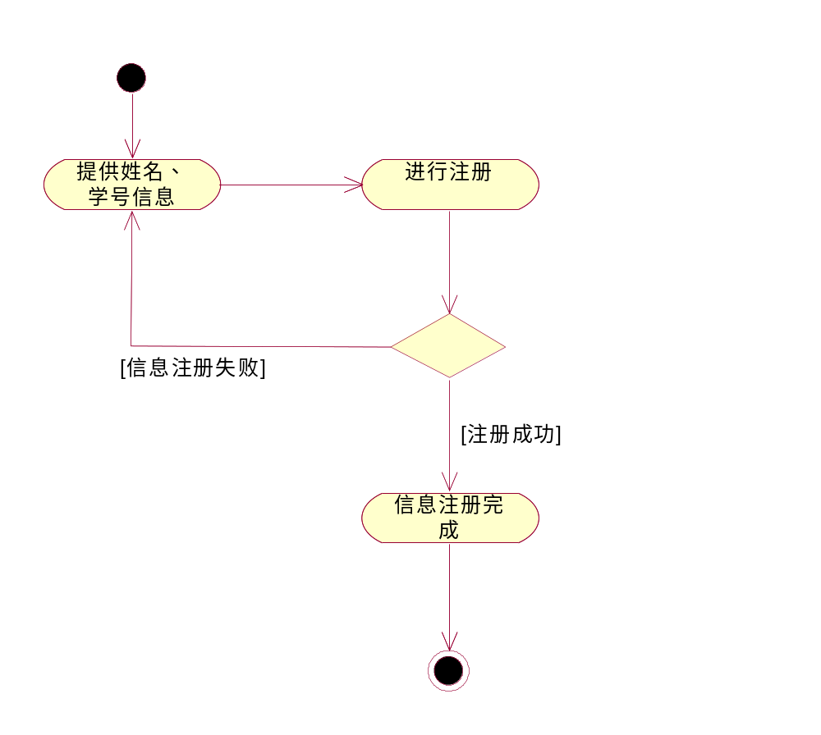

3.6.3借书登记
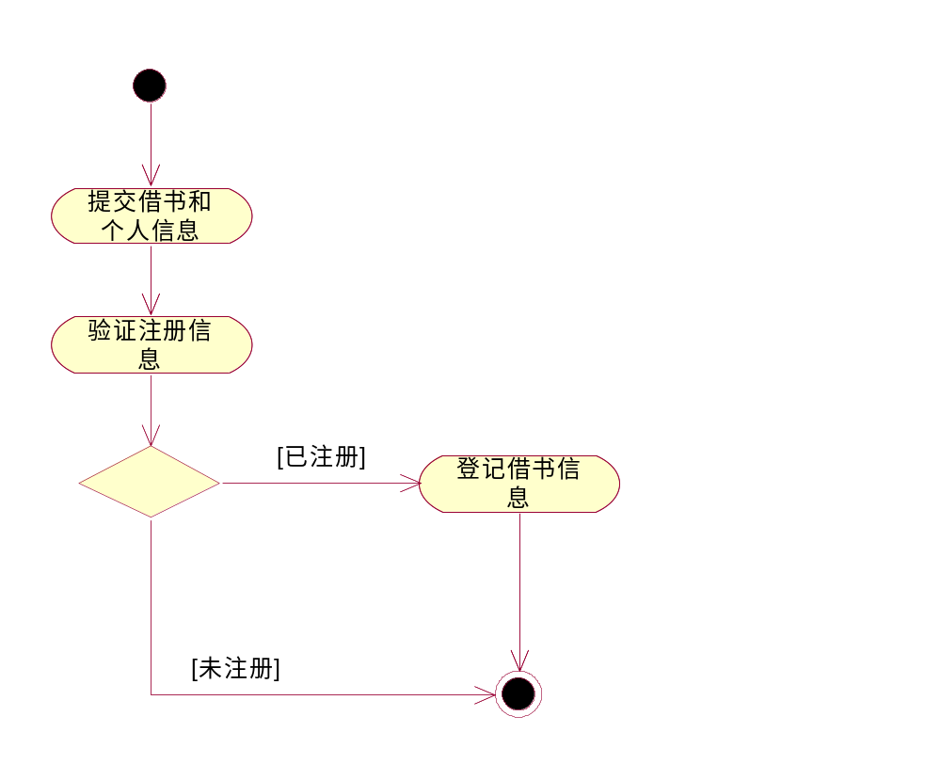
3.6.4 还书登记
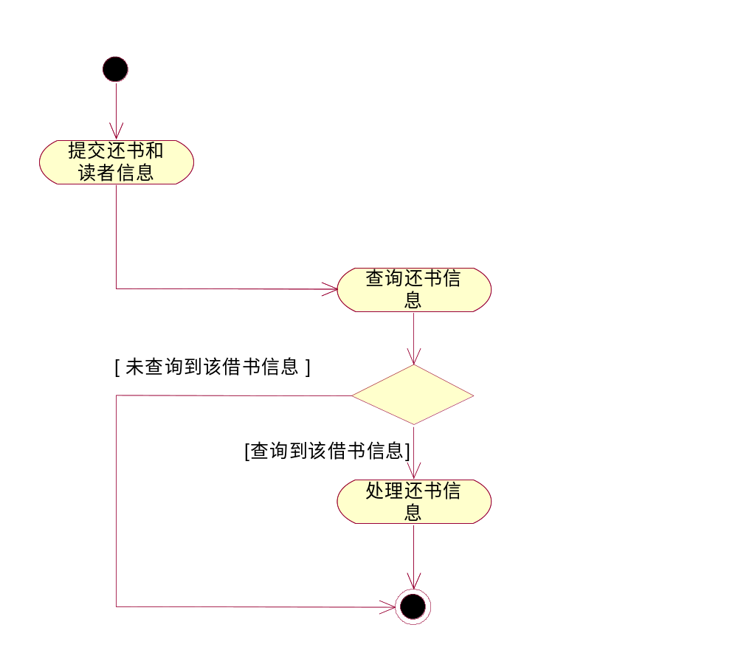
3.6.5图书查询
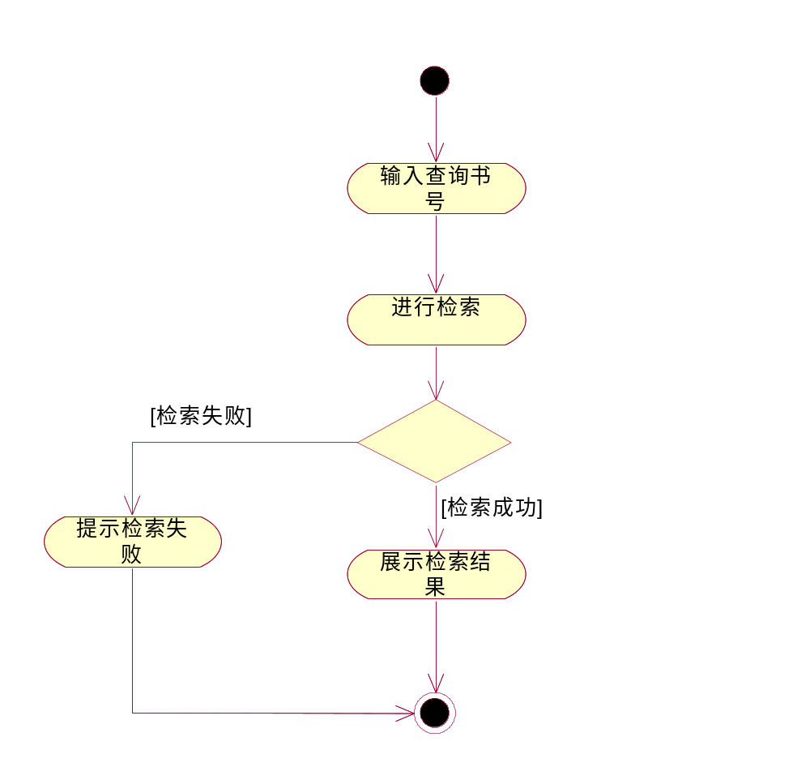
3.6.6 增添书籍
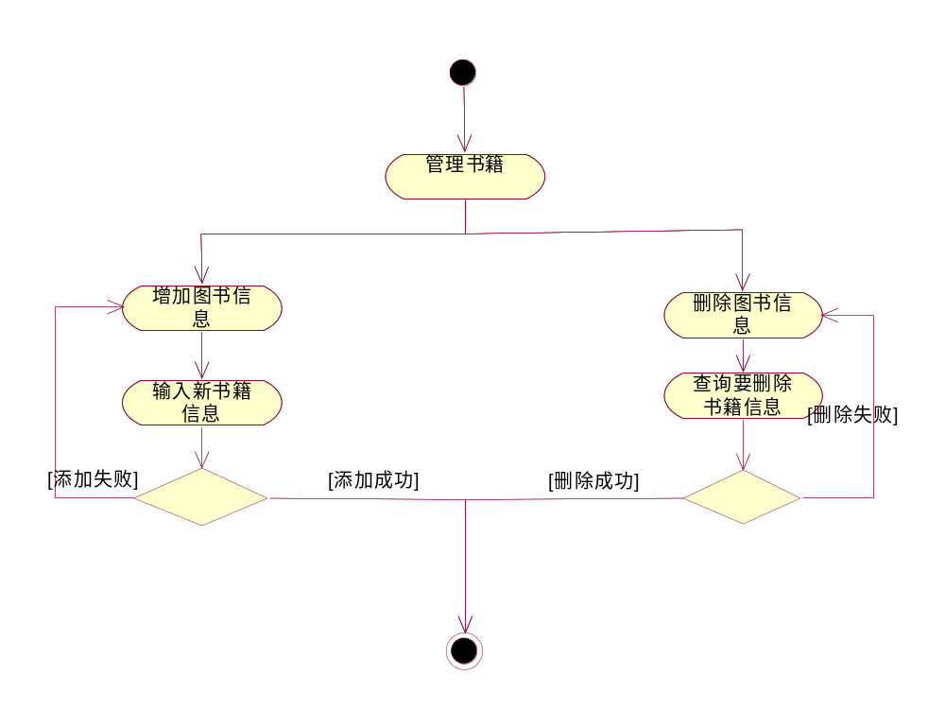

3.7接口
3.7.1外部接口
用户界面借接口：采用非常流行的图形界面。
软件接口：运行于Wondows7以上版本。
3.7.2内部接口
由操作系统调用本系统，进入主界面模块。退出系统模块，执行完毕返回操作系统。

3.8存储分配
本程序在高级语言JAVA进行编码，直接的内存分配有JAVA运行时分配。本组件内所依赖的变量、结构要求全部在组件元素内申明。

3.9限制条件
图书馆管理系统系统必须有专业人员操作。
另外，在界面上控制输入输出，数据库如果出错也会返回出错信息。

3.10测试要点
对信息的输入加以验证，特别是可能输入错误的信息的限制与提示验证。

